REZULTATI POSLOVANJA PODUZETNIKA U DJELATNOSTI EMITIRANJA
RADIJSKOG PROGRAMA U 2015. GODINI
U djelatnosti emitiranja radijskog programa (NKD 60.10) u 2015. godini, prema podacima iz obrađenih godišnjih financijskih izvještaja, poslovalo je 166 poduzetnika kod kojih je bilo registrirano 847 zaposlenih, što je u odnosu na prethodnu godinu smanjenje broja zaposlenih za 0,9 %. Najviše je poduzetnika čija je pretežita djelatnost emitiranje radijskog programa u Gradu Zagrebu (36), a slijede Splitsko-dalmatinska županija (13) i Primorsko-goranska (10). Najmanje je poduzetnika u toj djelatnosti u Požeško-slavonskoj županiji (2).
Ukupan prihod poduzetnika čija je pretežita djelatnost emitiranje radijskoga programa, ostvaren u 2015. godini, iznosio je 283,9 milijuna kuna što je na razini 2014. godine. U istom razdoblju, poduzetnici su zabilježili povećanje ukupnih rashoda, i to za 0,1 %.
U promatranom razdoblju poduzetnici u djelatnosti emitiranja radijskoga programa iskazali su negativan konsolidirani financijski rezultat (5,9 milijuna kuna). Rezultat je za 45,4 % veći no 2014. godine kada je neto gubitak iznosio 4 milijuna kuna. Od ukupnog broja poduzetnika u djelatnosti, s dobitkom je poslovalo njih 63,9 %.
Ukupne neto plaće i nadnice u 2015. godini za djelatnost emitiranja radijskog programa iznosile su 44,4 milijuna kuna. Prosječna mjesečna obračunata neto plaća (NKD 60.10) iznosila je 4.373 kune, što je za 1,8 % više u odnosu na prethodno razdoblje te za 12,9 % manje od prosječne mjesečne neto plaće zaposlenih kod poduzetnika na razini RH (5.019 kuna).
Tablica 1. Broj poduzetnika, broj zaposlenih te osnovni financijski rezultati poslovanja poduzetnika u djelatnosti emitiranja radijskog programa (NKD 60.10) - u 2015. g.
(iznosi u tisućama kn, prosječne plaće u kn)
Opis | Emitiranje radijskog programa NKD 60.10
Opis | 2014. | 2015. | Index
Broj poduzetnika |  | 166 | -
Broj dobitaša | 92 | 106 | 115,2
Broj gubitaša | 70 | 60 | 85,7
Broj zaposlenih | 855 | 847 | 99,1
Ukupni prihodi | 283.794 | 283.894 | 100,0
Ukupni rashodi | 286.873 | 287.211 | 100,1
Dobit prije oporezivanja | 8.915 | 14.187 | 159,1
Gubitak prije oporezivanja | 11.993 | 17.503 | 145,9
Porez na dobit | 959 | 2.552 | 266,2
Dobit razdoblja | 8.003 | 11.686 | 146,0
Gubitak razdoblja | 12.040 | 17.555 | 145,8
Konsolidirani financijski rezultat – dobit (+) ili gubitak (-) razdoblja | -4.037 | -5.869 | 145,4
Izvoz | 1.972 | 2.188 | 111,0
Uvoz | 96 | 757 | 790,5
Trgovinski saldo | 1.877 | 1.431 | 76,3
Investicije u novu dugotrajnu imovinu | 3.441 | 5.386 | 156,5
Prosječna mjesečna neto plaća po zaposlenom | 4.297 | 4.373 | 101,8
Izvor: Fina, Registar godišnjih financijskih izvještaja, obrada GFI-a za 2015. godinu
Broj izvoznika u djelatnosti NKD 60.10 povećao se za 4,5 % (ukupno 23), odnosno jedan izvoznik više no što ih je bilo u 2014. godini. Broj uvoznika povećao se za 266,7 % (ukupno 11). Rezultat izvoza poduzetnika u djelatnosti emitiranja radijskog programa u iznosu od 2,2 milijuna kuna u 2015. godini predstavlja povećanje od 11,0 % s obzirom na prethodno razdoblje. Uvoz također bilježi povećanje i to za 690,5 % (757 tisuća kuna u 2015. godini).
Društvo MEGA PRODUKCIJA d.o.o. ističe se u razredu djelatnosti NKD 60.10 prema ostvarenom ukupnom prihodu te broju zaposlenih. Društvo je ostvarilo najviše ukupne prihode u promatranoj djelatnosti u iznosu od 66,1 milijun kuna te time sudjelovalo u ukupnim prihodima razreda djelatnosti (NKD 60.10) sa 23,3 %. Zapošljavalo je najveći broj radnika, njih ukupno 33, kojima je obračunata prosječna mjesečna neto plaća u iznosu od 6.031 kuna. U 2014. godini društvo je bilo na prvom mjestu po ostvarenoj neto dobiti (1,4 milijuna kuna), dok je u 2015. godini ostvarilo neto gubitak (6,1 milijun kuna).
Ukupno ostvarena dobit razdoblja top 10 najboljih poduzetnika rangiranih prema dobiti razdoblja iznosila je 8,1 milijun kuna, što je 69,1 % ukupno ostvarene dobiti razdoblja u razredu djelatnosti NKD 60.10. Ukupno ostvareni prihod iste skupine poduzetnika iznosio je 88,3 milijuna kuna, što je 31,1 % ukupnog prihoda djelatnosti emitiranja radijskog programa. Promatrana skupina poduzetnika u 2015. godini ukupno je zapošljavala 99 djelatnika.
Tablica 2. OBITELJSKI RADIO d.o.o. na prvom je mjestu među poduzetnicima u djelatnosti emitiranja radijskog programa (NKD 60.10) prema obračunatoj prosječnoj mjesečnoj neto plaći u 2015. godini – niže prikazani podaci objavljeni su na Transparentno.hr

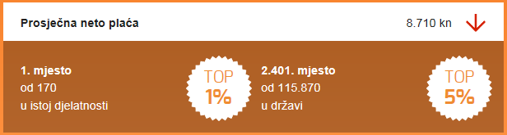 | Djelatnost: (60.10) Emitiranje radijskog programa
 | OIB | 70766135587
 | MB | 01123815
 | Veličina | Mali
 | Temeljni kapital | 20.000 kn
 | Korisnik koncesije | Da (jedan ugovor)
 | U predstečanoj nagodbi | Ne
Izvor: Financijska agencija – Registar godišnjih financijskih izvještaja, Transparentno.hr
Među 166 poduzetnika u djelatnosti emitiranja radijskog programa, na prvom mjestu po ostvarenoj neto dobiti je društvo OTVORENI RADIO d.o.o. u iznosu od 3,6 milijuna kuna. Ukupni prihod poduzetnika iznosio je 17,6 milijuna kuna, što je 6,2 % udjela u ukupnim prihodima tog razreda djelatnosti (NKD 60.10). Društvo je zaposlenima, njih 18, obračunalo prosječnu mjesečnu neto plaću u iznosu od 5.421 kunu.
Tablica 3. Top 10 poduzetnika u djelatnosti emitiranja radijskog programa, rangirani prema dobiti razdoblja, u 2015. godini (iznosi u tisućama kuna)
R.br. | OIB | Naziv | Vlasništvo | Broj zaposlenih | Ukupan prihod | Dobit razdoblja
1. | 96012726169 | OTVORENI RADIO d.o.o. | privatno | 18 | 17.594 | 3.595
2. | 91500713983 | TAHIA FM d.o.o. | privatno | 7 | 2.055 | 1.083
3. | 28140997362 | RADIO CROATIA d.o.o. | privatno | 6 | 24.654 | 726
4. | 70766135587 | OBITELJSKI RADIO d.o.o. | privatno | 8 | 22.411 | 587
5. | 27746792432 | RADIO DALMACIJA d.o.o. | privatno | 17 | 12.116 | 566
6. | 62754530473 | MIROSLAV KRALJEVIĆ d.o.o. | privatno | 3 | 1.610 | 427
7. | 23066992459 | E-RADIO d.o.o. | privatno | 8 | 2.106 | 299
8. | 42618923306 | MEDIA-MIX-RADIO 105 d.o.o. | privatno | 8 | 1.147 | 291
9. | 04264470662 | NOVI RADIO- ZADAR d.o.o. | privatno | 12 | 2.467 | 271
10. | 97683222809 | HRVATSKI RADIO VUKOVAR d.o.o. | državno | 12 | 2.107 | 233
Ukupno top 10 |  |  |  | 99 | 88.267 | 8.078
Ukupno svi poduzetnici NKD 60.10 |  |  |  | 847 | 283.894 | 11.686
Udio top 10 poduzetnika u razredu djelatnosti NKD 60.10 |  |  |  | 11,7% | 31,1% | 69,1%
Izvor: Fina, Registar godišnjih financijskih izvještaja, obrada GFI-a za 2015. godinu
Prema veličini poduzetnika u navedenoj djelatnosti poslovali su samo mali poduzetnici.
Pregled vlasničke strukture djelatnosti emitiranja radijskog programa pokazuje kako je od ukupno 166 poduzetnika koji su u 2015. godini bili registrirani u navedenoj djelatnosti, njih 10 bilo u državnom vlasništvu, dok ih je 136 u privatnom, a preostalih 20 u mješovitom vlasništvu.
Grafikon 1. Prosječna mjesečna neto plaća zaposlenih kod poduzetnika u 2015. godini, u djelatnosti emitiranja radijskog programa, prema oblicima vlasništva (prosječna plaća u kn)
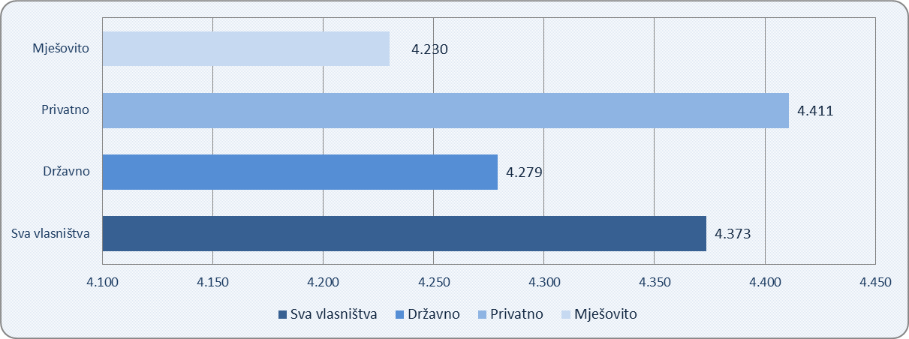

Izvor: Fina, Registar godišnjih financijskih izvještaja, obrada GFI-a za 2015. godinu
Promatrano prema vlasničkoj strukturi, u djelatnosti emitiranja radijskog programa, društva u privatnom vlasništvu obračunala su najveću prosječnu mjesečnu neto plaću u iznosu od 4.411 kuna, što je za 132 kune više od prosječne neto plaće zaposlenih kod poduzetnika u državnom vlasništvu (4.279 kuna) te 0,9 % više u odnosu na prosječnu mjesečnu neto plaću na razini razreda djelatnosti - NKD 60.10 (4.373 kune).

Više o rezultatima poslovanja poduzetnika po područjima djelatnosti i po drugim kriterijima, prezentirano je u standardnim analizama rezultata poslovanja poduzetnika RH, po županijama i po gradovima i općinama u 2015. godini.
Pojedinačni podaci o rezultatima poslovanja poduzetnika dostupni su besplatno na RGFI – javna objava i na Transparentno.hr, a agregirani i pojedinačni podaci dostupni su uz naknadu na servisu info.BIZ
Informacija o tome je li poslovni subjekt u blokadi ili ne, dostupna je korištenjem usluge FINA InfoBlokade slanjem SMS poruke na broj 818058, te korištenjem WEB aplikacije JRR tj. uvidom u podatke o računima i statusu blokade poslovnih subjekata, koji se ažuriraju u Jedinstvenom registru računa kojega u skladu sa zakonskim propisima, od 2002. godine, vodi Financijska agencija.

 |  | 

Informacije o osnovnim financijskim rezultatima poslovanja društava te kolike su prosječne mjesečne neto dostupne su na Transparentno.hr, jednostavno i bez novca, korištenjem VINGD bodova.
4. travnja 2016. g. – provedba upisa promjene naziva društva u TAHIA PROJEKTI d.o.o. (izvor: https://sudreg.pravosudje.hr)
U pravilu je riječ o društvima koja su osnovale županije, gradovi i/ili općine na čijem je području sjedište društva.

